Просимо звернути увагу батьків, у яких народилася дитина!

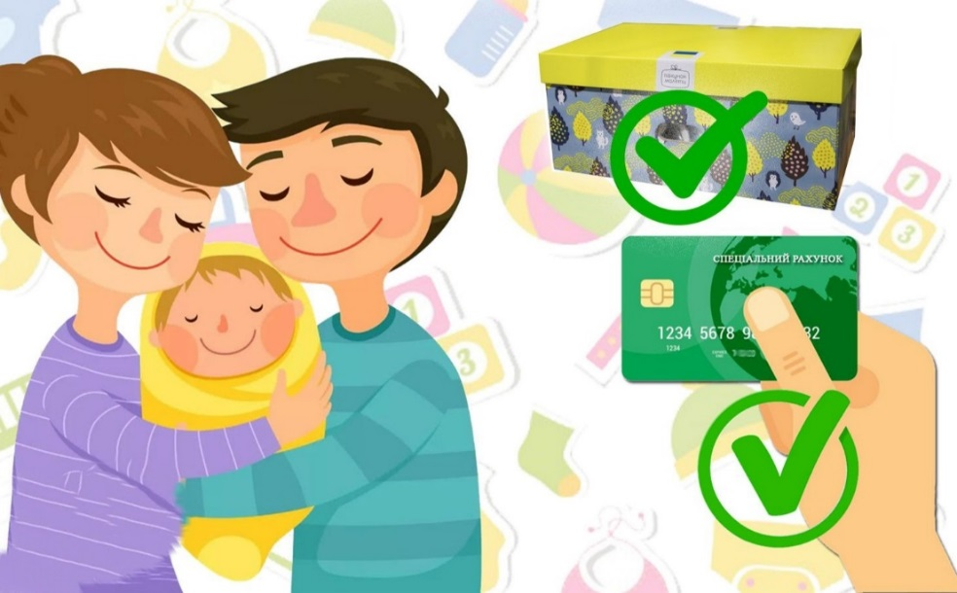
Кожна сімʼя, у якої народилася дитина, має право на отримання одноразової натуральної допомоги "пакунок малюка". У разі відмови батьків від натуральної допомоги, або ж відсутності пакунків у місцях народження дітей , вони можуть звернутися за грошовою компенсацією «пакунок малюка». Обирати гроші чи пакунок – питання індивідуальне.
Якщо батьки все ж таки вирішили звернутись за грошовою компенсацією, то згідно постанови КМУ № 136 від 09.02.2024 отримання одноразової натуральної допомоги “пакунок малюка” проводиться у грошовій безготівковій формі шляхом перерахування коштів на спеціальний рахунок відкритий у Приватбанку з яким Державна служба у справах дітей уклала договір.
Для призначення грошової компенсації під час надання комплексної електронної публічної послуги “єМалятко” отримувач надає необхідні для отримання такої компенсації відомості із зазначенням бажання отримати грошову компенсацію, повідомляє про відмову матері/батька, інших родичів, усиновлювачів, опікунів, прийомних батьків, батьків-вихователів, патронатних вихователів дитини від отримання одноразової натуральної допомоги “пакунок малюка” та зазначає спеціальний рахунок або перевіряє номер спеціального рахунка (за стандартом IBAN) для зарахування грошової компенсації. У разі подання зазначених відомостей в електронній формі на них накладається електронний підпис отримувача, що базується на кваліфікованому сертифікаті електронного підпису, цим підтверджується достовірність поданих даних.
Просимо вас бути уважними при зазначені спеціального рахунку у «єМалятко»,адже здійснивши помилку при внесенні такої інформації, кошти вам не зарахуються, а повернуться на рахунок Державної служби України у справах дітей, що в подальшому призведе до затримки в отриманні вами грошової компенсації.

З повагою,
Управління соціальної та ветеранської
політики Луцької райдержадміністрації
У Волинській області

